Conférence de presse
31 août 2022

Appel à intérêts
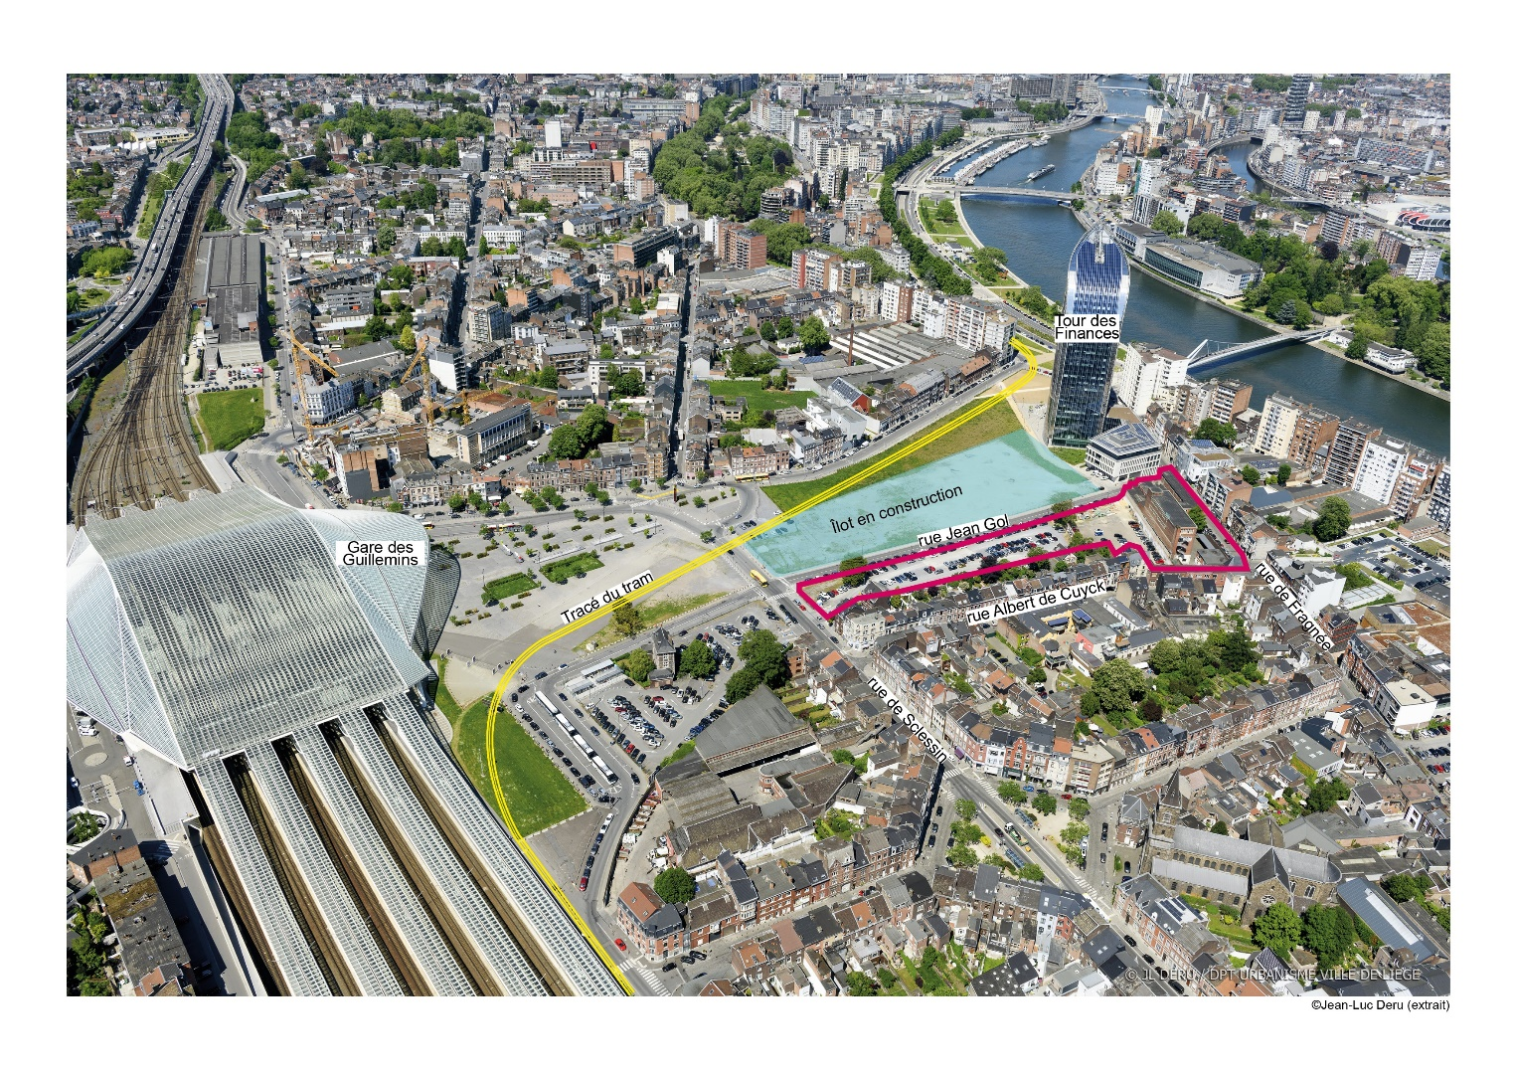
Valorisation de terrains situés rues de Sclessin, Jean Gol, de Fragnée et Albert de Cuyck
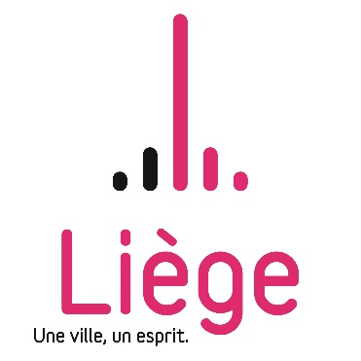
Table des matières

Contexte page 4

Objectifs page 5

Procédure page 6

Comité d’analyse page 7

Désignation du lauréat page 7

Collaboration Ville / SNCB page 7

Un nouveau bâtiment pour l’ICADI page 8

Calendrier page 8

La Ville de Liège et la SNCB s’associent pour lancer un « appel à intérêts » visant à valoriser près de 10.000 m² de terrain, à proximité de la gare de Liège-Guillemins, disposant également d’une offre de trains internationale, située en bordure de la Meuse.
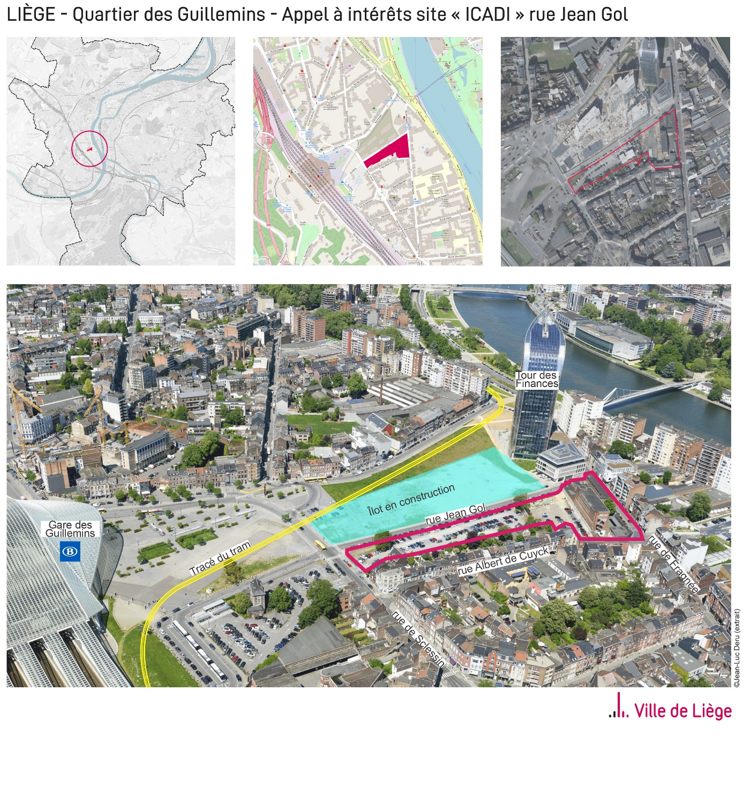Il s’agit d’une opportunité immobilière unique, et d’un enjeu majeur de développement urbain, dans un quartier en plein essor et qui accueillera très prochainement la nouvelle ligne de tram.

Contexte
Le quartier des Guillemins a profondément évolué ces dernières années. A la suite de l’implantation de la nouvelle gare, le quartier s’est ouvert vers la Meuse, bousculant la trame urbaine préexistante. Et autour de la perspective créée vers le fleuve, de nouveaux îlots et formes bâties sont mises en œuvre.
Dans ce contexte, la Ville de Liège et la SNCB ont décidé de vendre leurs terrains situés rues de Sclessin, Jean Gol, de Fragnée et Albert de Cuyck par le biais d’un appel à intérêts.
La SNCB joue un rôle essentiel dans l’aménagement des environnements de gare. La valorisation commune des terrains de la Ville et de la SNCB s’inscrit dans sa stratégie de gare vivante intégrée et connectée à son quartier. Le développement de fonctions mixtes telles qu’envisagées pour ces 10.000 m² permettra l’activation de différentes activités complémentaires qui participeront à la redynamisation de ce quartier.

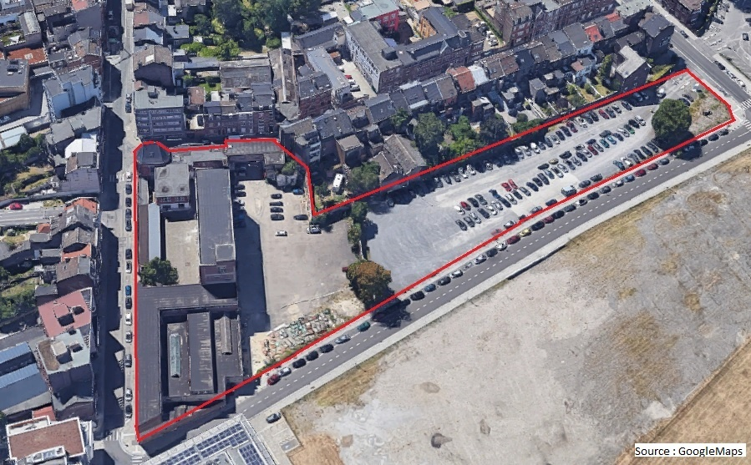

Objectifs généraux
Cet appel à intérêts a pour objectif de développer un programme immobilier principalement résidentiel, avec des logements qualitatifs de tailles variées majoritairement orientées vers le format familial (3 chambres et plus).
Plusieurs éléments doivent être intégrés : concevoir des espaces extérieurs privatifs de taille suffisante (terrasse ou rez-de-jardin), verduriser au maximum l’intérieur de l’îlot, créer des espaces de cours et jardin collectifs aussi ouverts au public… La conception d’une architecture de qualité, créative, léchée, innovante et empreinte de modernité doit contribuer à l’image de qualité du quartier.

Les objectifs en matière d’urbanisme sont :
- de recomposer l’îlot urbain en complétant sa physionomie
- de s’intégrer aux échelles diverses existantes ou à venir autour du site
- d’offrir une réponse adéquate en matière de gabarits et d’implantation des façades avant et arrière
- de respecter l’intimité des riverains déjà installés autour du site de la rue Albert de Cuyck
- de permettre le maintien et l’appropriation d’une zone de cours et jardins en cœur d’îlot
- d’inscrire la dimension végétale du projet à l’échelle du maillage et du paysage du quartier.

Les objectifs en matière d’architecture sont :
- la création d’un projet exemplaire (architecture en élévation, modénature des façades, matériaux d’élévation…). Il s’agit de développer une ambition architecturale affirmée, via une architecture de qualité, créative, innovante et empreinte de modernité
- la présentation d’une composition architecturale ambitieuse en harmonie avec le contexte du quartier, en particulier le bâti existant de la rue Albert de Cuyck
- la proposition, au rez-de-chaussée, des fonctions pertinentes permettant d’établir un réel dialogue et une animation de l’espace-rue, en privilégiant toujours l’installation de logements, en contact avec l’espace de jardin dégagé en intérieur d’ilot
- l’implantation du stationnement pour voitures en sous-sol, le stationnement des vélos dans des locaux utilement dimensionnés, sécurisés et directement accessibles depuis la voirie
- l’utilisation de matériaux d’élévation techniquement et esthétiquement qualitatifs pour les façades.

Ce projet s'inscrit dans la réflexion globale du Schéma de Développement Communal de la Ville de Liège en cours d'élaboration.

Procédure
Cet appel s’organise en 2 phases :
- une 1ère phase dite de sélection des candidats : sur base d’un dossier de présentation exposant les compétences et expériences de l’équipe, d’un engagement d’achat et d’une esquisse d’intentions de projet.
Un maximum de 5 candidats seront retenus pour déposer une offre finale en phase 2.
Les critères de choix des candidats de la phase 1 sont les suivants :
- la qualité des intentions urbanistiques: 50 %
- la qualité des intentions architecturale: 25 %
- la qualité des intentions programmatiques: 25 %.

- une 2e phase dite de sélection du projet : le lauréat final sera désigné sur base d’une offre d’achat ferme et d’un dossier d’avant-projet.
Les critères de choix du projet de la phase 2 seront les suivants :
- la qualité urbanistique: 20%
- la qualité architecturale et l’intégration de la composante environnementale du développement durable: 30%
- la qualité du programme et des espaces internes: 20%
- la qualité de l’offre d’achat des terrains établie par le candidat soumissionnaire: 20%
- le mode opératoire: 10%.

Pour déposer un dossier de candidature, les candidats devront avoir les compétences suivantes :
- un bureau d’architecture ou une association de bureaux d’architecture ayant en charge l'élaboration du plan-masse et des plans d’architecture
- une équipe en charge de la promotion immobilière, capable de porter et de gérer le développement opérationnel du site. Cette équipe peut réunir des compétences en termes de promoteur au sens strict, mais aussi de développeur ou de monteur de projet, voire de constructeur
- un ou des partenaires apportant les fonds nécessaires à l’investissement (promoteurs / constructeurs / investisseurs / groupe financier).

Un dédommagement de 10.000,00 €, pour le travail effectué, sera accordé à chaque équipe soumissionnaire qui aura participé à la phase II (avant-projet) de l'appel à intérêts et qui ne sera pas désignée comme lauréate finale. Cette rétribution de maximum 40.000,00 € sera prise en charge par la SNCB et la Ville de Liège à part égale.

Comité d’analyse
Le Comité d’analyse est un comité technique interne à la Ville de Liège. Au minimum un tiers des membres du Comité d’analyse doit avoir la qualification professionnelle en rapport avec l’objet de l’appel à intérêts.

Le Comité d’analyse est composé des personnes suivantes :
- Le Bourgmestre de la Ville de Liège ou son / sa représentant.e
- La Première Echevine de l’Urbanisme de la Ville de Liège et la Politique immobilière de la Ville de Liège ou son / sa représentant.e
- L’Echevin.e du Développement territorial de la Ville de Liège ou son / sa représentant.e
- Le Directeur du Département de l’Urbanisme de la Ville de Liège ou son / sa représentant.e
- Le Directeur de la Régie foncière de la Ville de Liège ou son / sa représentant.e ;
- Un.e représentant.e de la Cellule d’Accueil des Investisseurs
- Un.e représentant.e de la SNCB
- Le Fonctionnaire délégué de la Région wallonne ou son / sa représentant.e
- Deux architectes invités en qualité d’experts extérieurs.

Désignation du lauréat
Le Comité d’analyse établira un procès-verbal motivant la sélection et le classement des avant-projets
Sur base de ce rapport, le Collège communal pourra désigner un avant-projet lauréat. En vue de sa concrétisation, le terrain sera vendu à l’équipe soumissionnaire qui l’aura conçu.

Collaboration Ville / SNCB

Dans ce dossier, la SNCB délègue à la Ville l’organisation de la procédure et la désignation du lauréat sur base du cahier de définition rédigé par la Ville, preuve d’une confiance et surtout de relations constructives entre la SNCB et la Ville.

Cette collaboration permettra de mutualiser les ressources, les compétences dans un but commun : créer un projet innovant, respectueux de l’habitat voisin, offrant des logements qualitatifs dans un quartier en pleine mutation.

Un nouveau bâtiment pour l’ICADI
Le fruit de la vente de cette parcelle de terrain dont, faut-il le rappeler, moins de 50% sont dévolus à l'ICADI, permettra notamment de financer le projet de création de nouveaux locaux et de nouvelles infrastructures modernes et adaptées sur le site de Jonfosse. Ces nouvelles infrastructures répondront non seulement aux besoins actuels des élèves de l'Enseignement liégeois qui s'investissent dans les matières de la construction, des arts décoratifs et industriels, mais également à la norme environnementale Q-ZEN en termes de performance énergétique. Il faut rappeler que ce projet est également soutenu par la Fédération Wallonie-Bruxelles dans le cadre du Plan de Reprise et de Résilience européen (PRR), le Ministre Frédéric DAERDEN venant d’ailleurs de notifier à la Ville de Liège la promesse de subside pour un montant de 2,6 M €.

Calendrier

Les étapes suivantes sont fixées :
- Lancement de l'appel : 1er septembre 2022
- Date limite de dépôt des dossiers de candidature de Phase I : 16 décembre 2022
- Date de notification des équipes retenues pour la phase II : maximum 50 jours après le dépôt des candidatures.
- Date limite de dépôt des dossiers de soumission pour la phase II (avant-projet) : maximum 90 jours après la notification des équipes retenues pour la phase II.
- Réunion du Comité d’analyse des dossiers d’avant-projets en phase II, avec présentation orale par les équipes soumissionnaires : maximum 30 jours après la date limite de dépôt des dossiers de soumissions de la phase II.
- Date de désignation du lauréat : maximum 30 jours après la dernière réunion du comité d’analyse.

Le cahier de définition de l’appel à intérêts ainsi que les annexes sont téléchargeables, à parti du 1er septembre 2022 sur : https://www.liege.be/appel-interets-guillemins

